SABİHA GÖKÇEN HAVALİMANI METRO BAĞLANTISI

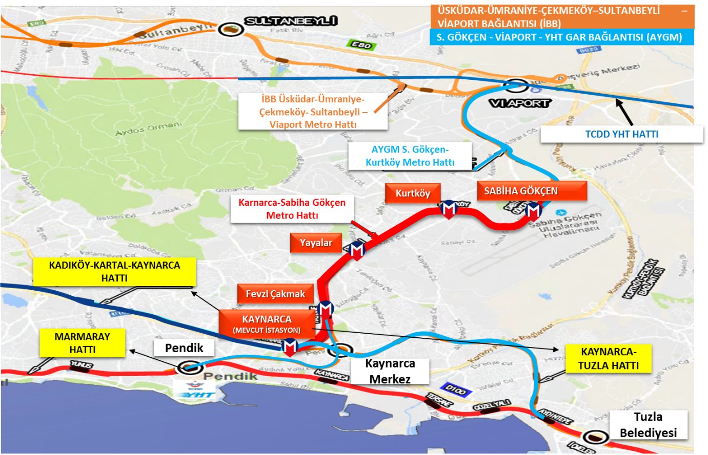

16.03.2015 tarihinde işlere başlanılmış olup, tünel imalat çalışmaları ve istasyon bölgesindeki imalatlar devam etmektedir.

Proje Bedeli : 1.589.382.000 TL
Hat Uzunluğu :7,4 km
İstasyon Sayısı :4
Tasarım Hızı :80 km/saat
Kapasitesi :1.200.000 yolcu/gün

